Администрация городского округа Среднеуральск

**Муниципальное казенное общеобразовательное учреждение –**

**средняя общеобразовательная школа № 6**

**с углубленным изучением отдельных предметов**

624071, г. Среднеуральск, ул. Лермонтова, 6

(34368) 7-54-17, 7-46-04

# 

# Примерная контрольно – измерительная работа

# по ИСТОРИИ

# 9 класс (2 полугодие)

Время выполнения 50 минут

**Часть 1.**

***При выполнении заданий этой части работы из четырех предложенных вариантов выберите и выделите одну цифру, которая соответствует номеру выбранного вами ответа.***

1. **Происходивший в России в 1830-1880 гг. переход от ручного труда - к машинному,**

от мануфактуры - к фабрике называется:

1. Промышленный переворот
2. Промышленная революция
3. **Назовите даты правления Александра III**

1) 1825-1855 гг

2) 1855- 1881 гг

1. Промышленная реформа
2. Верно все перечисленное

3) 1881-1894 гг

4) 1894-1917 гг

1. **В результате проведенной в царствование Александра II военной реформы ком- плектование армии стало осуществляться на основе**
2. дворянского ополчения
3. рекрутской повинности
4. всесословной воинской повинности
5. службы по контракту
6. **Как называлась категория бывших помещичьих крестьян, освобождённых от кре- постной зависимости Положениями 19 февраля 1861 года, но не выплативших вы- купные платежи за землю.**
7. Посессионные
8. Капиталистые
9. Временнообязанные
10. Государственные
11. **Проведение Земской реформы было начато Александром II в**

1) 1861 г.

2) 1864 г.

3) 1874 г.

4) 1880 г.

1. **Какой новый вид транспорта начал развиваться в России во второй четверти XIX века?**
2. Гужевой
3. Автомобильный
4. Железнодорожный
5. Речной
6. 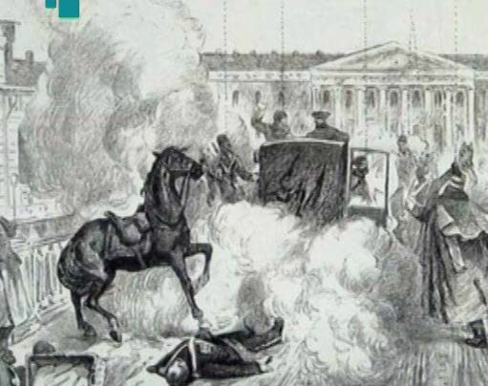**Представители русской общественной мысли 1830-1850-х гг., считавшие, что Рос- сия должна развиваться самобытным путем, а не следовать образцам ведущих евро- пейских стран, назывались**
7. Декабристами
8. Западниками
9. Славянофилами
10. Анархистами
11. **Рассмотрите иллюстрацию и определите, в каком году про- изошло изображенное на ней событие**

1) 1874 г.

2) 1879 г.

3) 1881 г.

4) 1883 г.

1. **Прочтите отрывок из сочинения историка.**

*Весной 1874 года началось это массовое движение. Тысячи молодых людей двинулись в деревню, рассчитывая поднять крестьянство на социальный переворот. В движении участвовала и демократическая разночинная интеллигенция, охваченная стремлением сблизиться с народом и служить ему своими знаниями. Действия пропагандистов были различны: одни говорили о постепенной подготовке к восстанию, другие призывали кре- стьян отнимать у помещика земли, отказываться от уплаты выкупных платежей, свергнуть царя и его право. Однако поднять крестьян на восстание не удалось. К концу 1874 года силы пропагандистов были разгромлены, хотя движение продолжалось и в 1875 году. За революционную пропаганду было привлечено к ответственности 2564 чело- века.*

Напишите, о каком движении идет речь

1. **Этот человек, будучи министром внутренних дел, уни-**

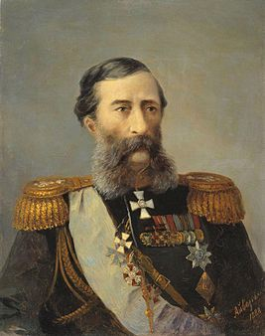чтожил III отделение полиции, смягчил цензуру, а в янва- ре 1880 сделал доклад царю, где предложил привлекать общественных представителей для разработки важнейших законов в столицу. Хотя формы этого привлечения были далеки от тех, что предусматривал европейский парламен- таризм, доклад потом часто именовали «Конституцией…». Назовите его имя

1. К. Победоносцев
2. М. Лорис-Меликов
3. А. Толстой
4. Н. Михайлов
5. **К внешеполитическим событиям периода правления Александра II относится:**
6. Крымская война
7. Присоединение Грузии
8. Присоединение полуостроваКрыма
9. Продажа полуострова Аляски
10. **Прочтите отрывок из дневника государственного деятеля и определите имя им- ператора, в правление которого произошло данное событие**

*«Получена телеграмма из Ташкента о новом успехе наших войск против кокандцев: гене- рал- майор Скобелев овладел Андижаном... Судя по телеграмме, наши войска овладели го- родом без больших потерь; штурм был подготовлен продолжительным бомбардировани- ем. С этою телеграммою явился я к Государю вместе с генералом Кауфманом. Пользуясь случаем, я доложил Государю представление генерала Кауфмана о необходимости окон- чательного занятия всего ханства Кокандского и выработанное вместе с ним предполо- жение о средствах к усилению войск Туркестанского края. Государь изъявил согласие на занятие Коканда…»*

1. Николай I
2. Александр II
3. Александр III
4. Николай II
5. **Назовите основное направление внутренней политики Александра III:**
6. развитие местного самоуправления
7. укрепление сословного строя и самодержавия
8. постепенный переход к правовому государству
9. поиск компромисса с революционным движением
10. **Что из названного относилось к контрреформам 1880-х годов?**
11. Создание Третьего Отделения Его Императорского Величества канцелярии
12. запрет издания журнала «Телескоп»
13. издание циркуляра о «кухаркиных детях»
14. упразднение губернских и уездных земств
15. **Государственная политика, направленная на повышение таможенных пошлин на ввозимую из-за границы продукцию – это**
16. Протекционизм
17. Модернизация
18. **Назовите даты правления Николая II**

1) 1825-1855 гг

2) 1855- 1881 гг

1. **Причиной Русско-Японской войны было**
2. Борьба за сферы влияния на Дальнем Востоке
3. Начало революции в России
4. Образование военно-политических блоков
5. Слабость государственного управления Китая
6. Монополия
7. Реформа

3) 1881-1894 гг

4) 1894-1917 гг

1. **Отметьте, что из перечисленного не относится к реформам П.А.Столыпина**
2. Введение военно-полевых судов
3. Переселенческая политика
4. Аграрная реформа
5. Введение винной монополии
6. **Целью столыпинской аграрной реформы было:**
7. создание крестьянских профсоюзов
8. превращение России в аграрную страну
9. прекращение экспорта хлеба за границу
10. укрепление аграрного сектора экономики, создание широкого слоя собственников
11. **Лидером партии Конституционных демократов (кадетов) был**
12. П.Н.Милюков
13. А.И.Гучков
14. В.И.Ленин
15. В.М.Чернов

Часть 2.

***Ответом к заданию этой части является слово (словосочетание), цифра (последо- вательность цифр) или развернутый ответ. Впишите ответы в текст работы.***

1. **Назовите основные положения Манифеста «Об усовершенствовании государствен-**

ного порядка»

1. **Установите соответствие названием датой и событием: к каждому элементу пер- вого столбца подберите соответствующий элемент из второго столбца. Ответ запиши- те в таблице.**

|  |  |
| --- | --- |
| **Дата** | **Событие** |
| **А)** 19 февраля 1861 г. | **1)** Продажа Аляски |
| **Б** 1 марта 1881 г | **2)** «Кровавое воскресенье». Начало первой русской революции |
| **В)** 1867 г. | **3)** Подписание Манифеста об отмене крепостного права |
| **Г)** 9 января 1905 г. | **4)** Убийство Александра II |

Ответ:

|  |  |  |  |
| --- | --- | --- | --- |
| А | **Б** | **В** | **Г** |
|  |  |  |  |

**Критерии выставления оценки:**

|  |  |  |  |
| --- | --- | --- | --- |
| 2 | 3 | 4 | 5 |
| 0-9 | 10-13 | 14-18 | 19-22 |